Міністерство освіти і науки України

Харківський національний університет радіоелектроніки

Кафедра інформатики

Звіт з лабораторної роботи №3

По предмету: «Архітектура комп’ютера та організація комп’ютерних мереж»

Варіант 21

Виконав:

студент групи ІТІНФ-20-1

Самченко С. О.

Харків 2021

**Мета:** Вивчення способів організації та особливостей функціонування локальних обчислювальних мереж із застосуванням технології віртуальних локальних обчислювальних мереж.

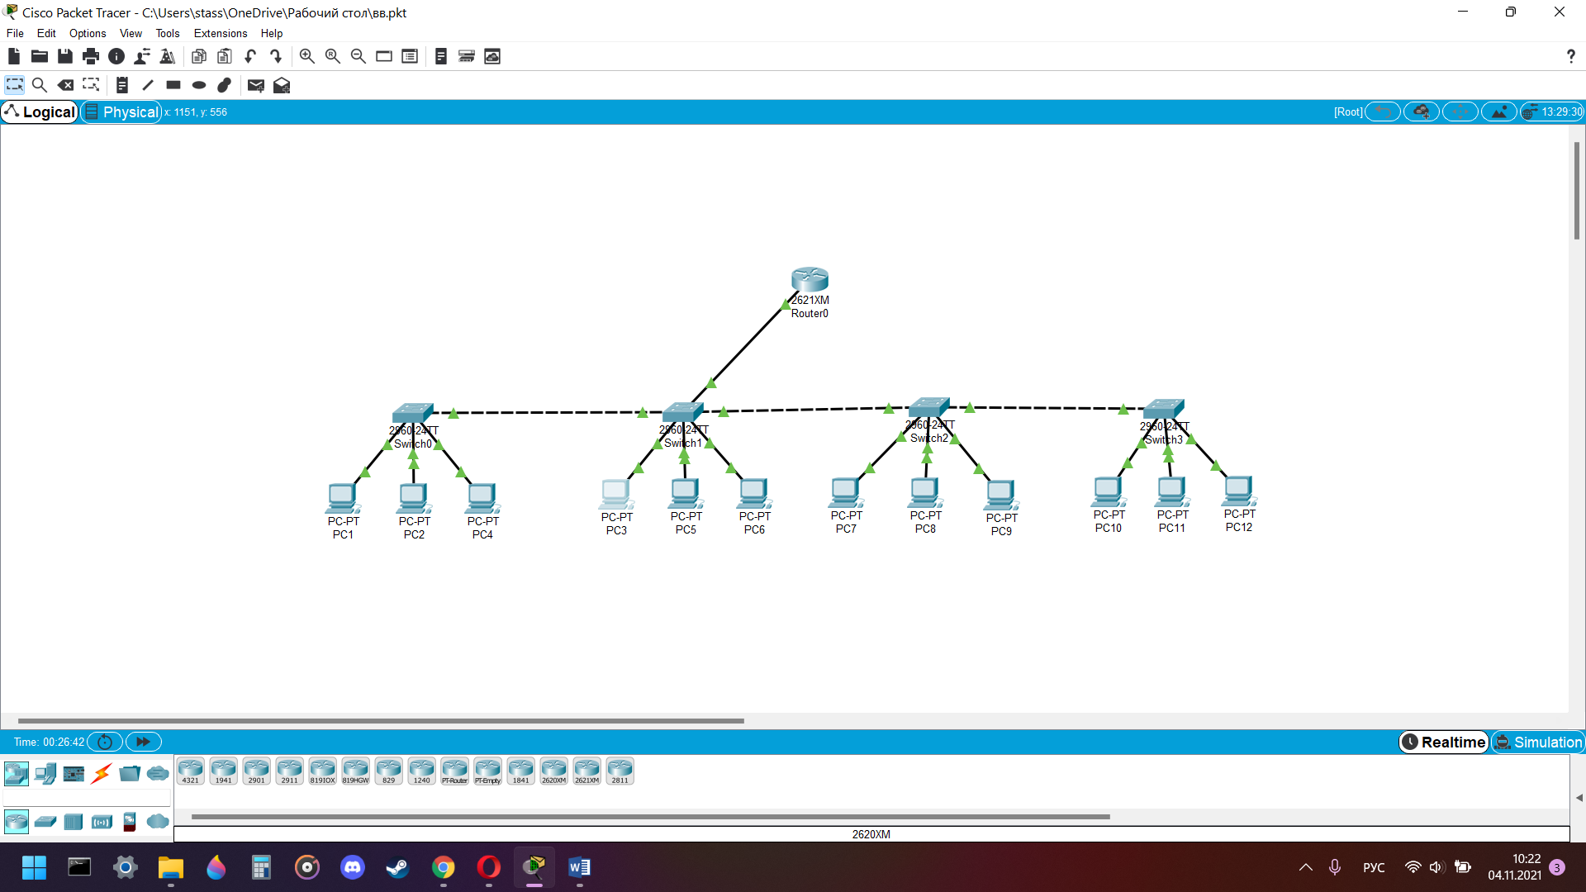

Рис. 1 – схема

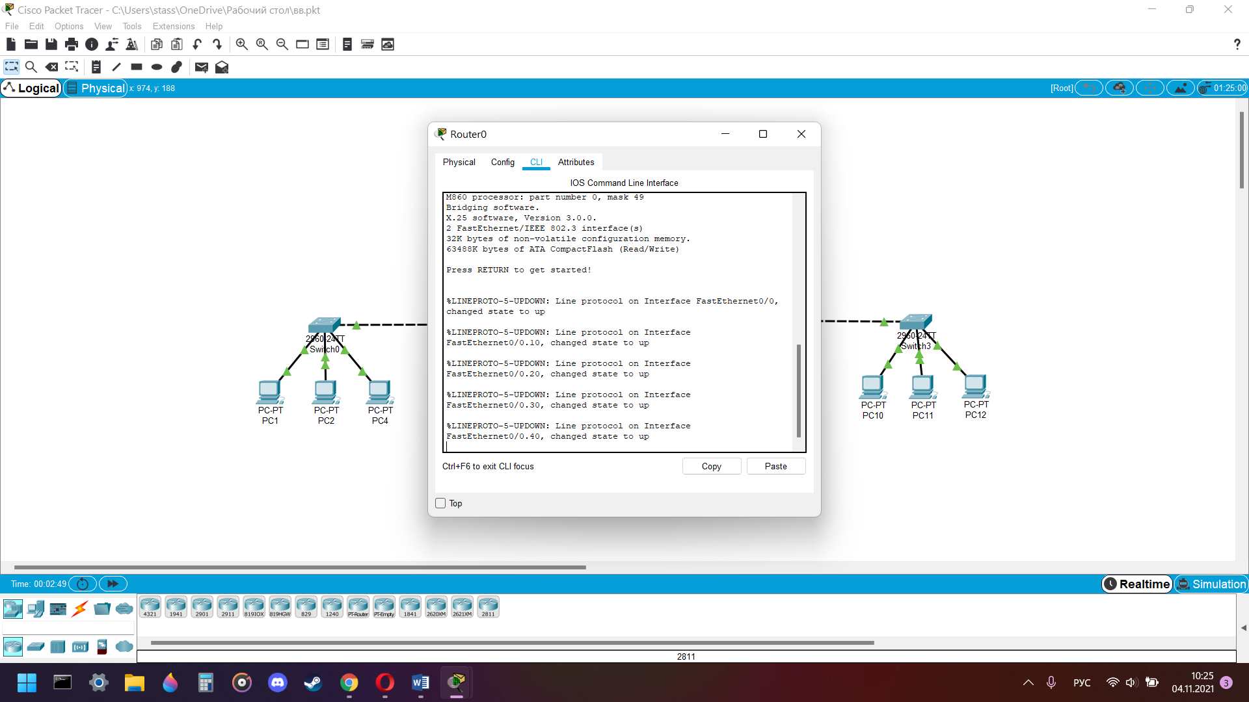

Рис. 2 – налаштування роутера

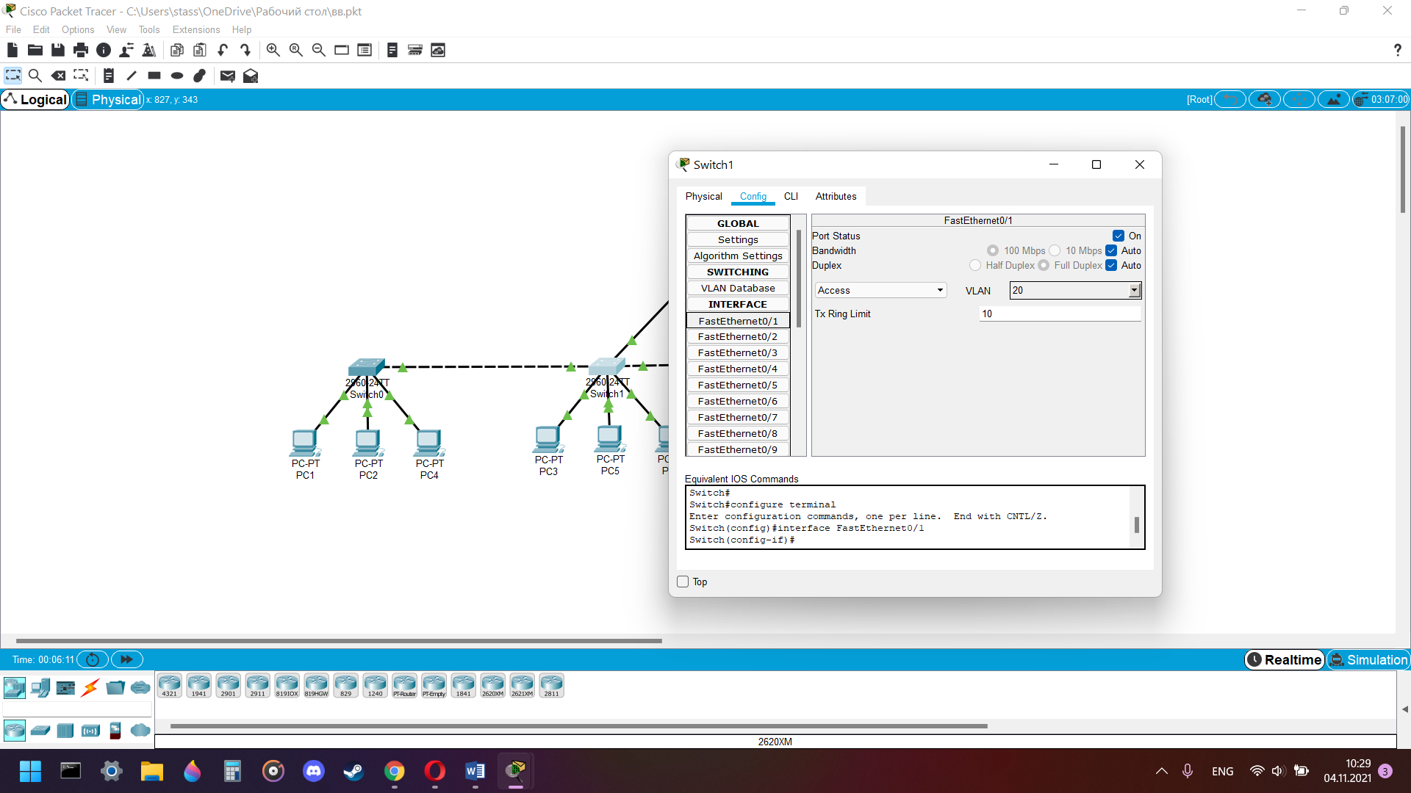

Рис. 3 – налаштування комутаторів

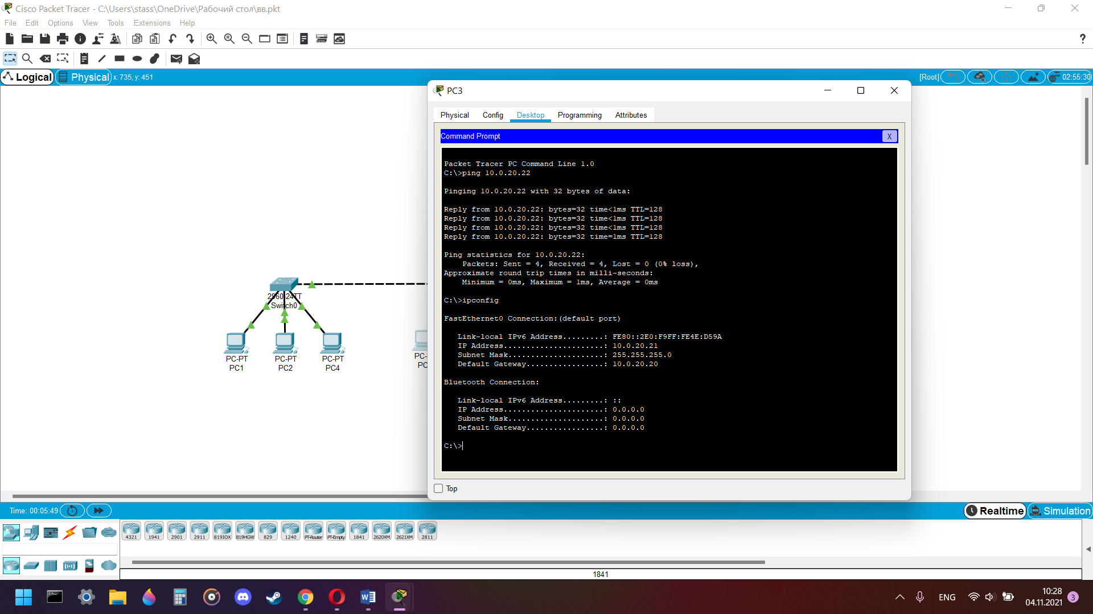

Рис. 4 – перевірка пінгу

**Висновок:** в даній лаболаторній роботі були здобуті навички об`єднання декількох підмереж за допомогою роутера через командний інтерфейс. Також були здобуті навички налаштування віртуальної локальної мережі VLAN.